INDICAÇÃO Nº 1052/2014

Sugere ao Poder Executivo Municipal, reparos na camada asfáltica localizado à Rua Cristóvão Colombo em frente ao nº 701, bairro Sartori, neste município.

Excelentíssimo Senhor Prefeito Municipal,

Nos termos do Art. 108 do Regimento Interno desta Casa de Leis, dirijo-me a Vossa Excelência para sugerir que, por intermédio do Setor competente, seja, realizados reparos na camada asfáltica localizada à Rua Cristóvão Colombo em frente ao nº 701, bairro Sartori, neste município.

Justificativa:

Segundo morador das proximidades as ultima chuvas danificaram a camada asfáltica que já começa a preocupar os moradores. Reclamações foram feitas , mas até o momento nenhuma providência foi tomada. Moradores aguardam uma solução para o problema.

Plenário “Dr. Tancredo Neves”, em 12 de março de 2.014.

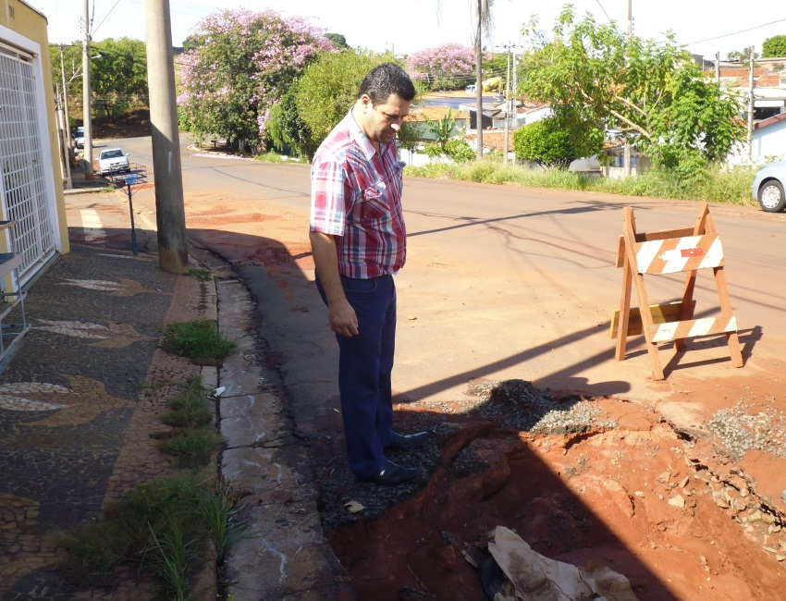

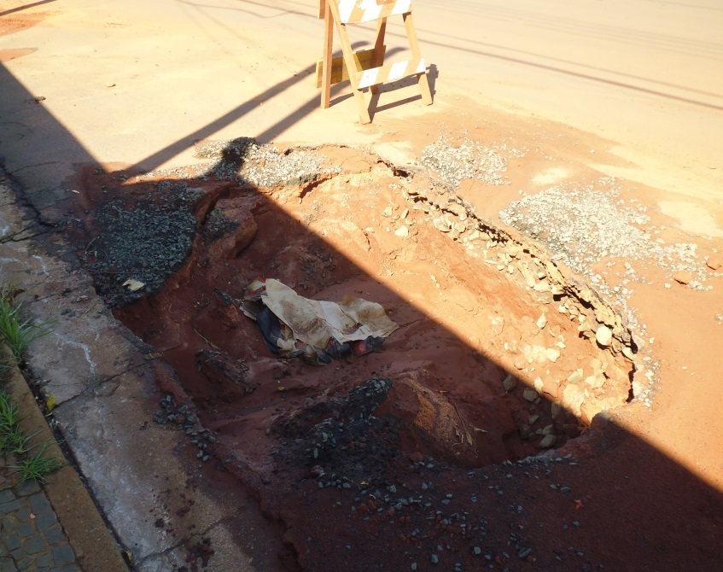

Celso Ávila

Vereador

